Композиция для 72 групп

Выполнить серию творческих зарисовок интерьера с натуры, на тему «Мой день»,
«У бабушки», «Утренний кофе». Работа выполняются на формате
А4 (6 зарисовок) или А3 (3 зарисовки).
Композиция – это сочинение. Художнику, работающему над композицией, часто приходится делать множество быстрых неоконченных зарисовок, для поиска более интересного мотива, который отвечает определенному замыслу. В данной теме это интерьер.
Образное восприятие внутреннего вида помещения, его органическая связь с находившимися в нём людьми, помогает натолкнуть на определенный сюжетный замысел. Даже небольшой набросок способен выразить в остро подмеченных элементах интерьера определенное действие и без изображения человека. Пример: рис.1
Такие темы как «Интерьер», «Натюрморт», «Пейзаж» помогают глубже познать многообразие окружающего мира, смысловые связи между предметами и окружающей их средой.
Одним из важных качеств хорошего художника является наблюдательность и все сторонние изучение жизни, которое позволяет создавать интересные работы.

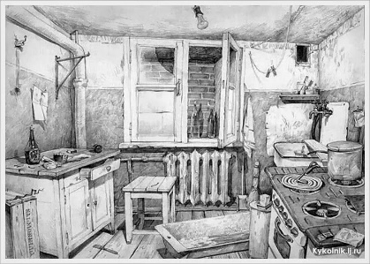 | 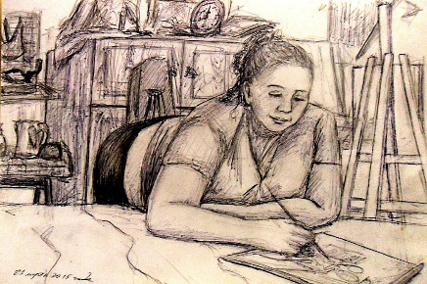 | 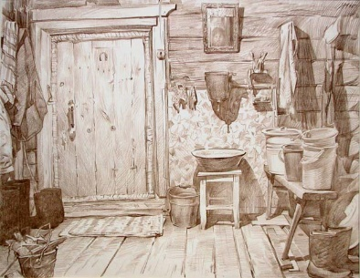
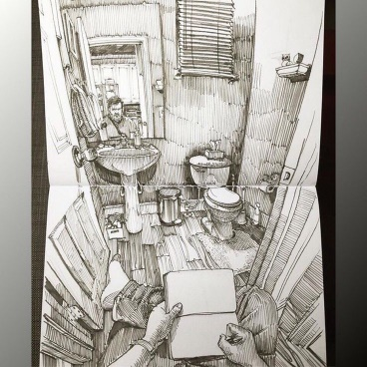 | 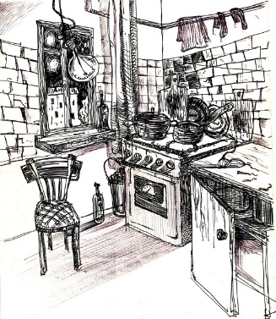 | 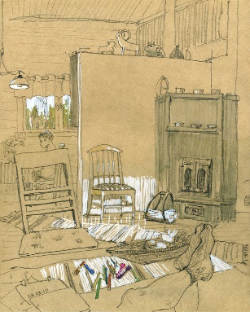
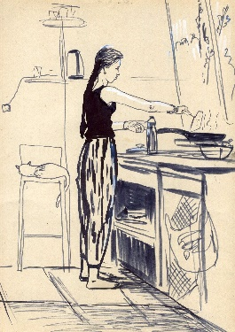 | 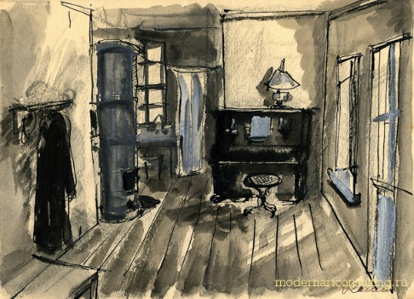 | 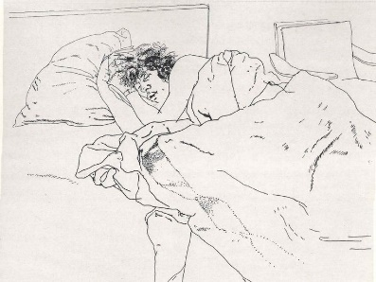
Рис. 1

При работе над композицией прошу учитывать целостность восприятия и подчинения всех деталей идейному замыслу. Старайтесь как можно больше экспериментировать, выполняйте наброски разными графическими материалами (карандаш, маркер, соус, акварель и т.д.), а так-же можно использовать элементы коллажной техники с дорисовкой графическими средствами. Пример коллажной техники рис.2
 | 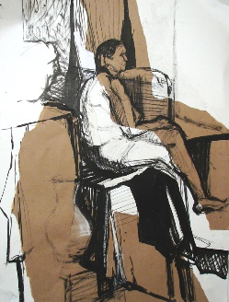 | 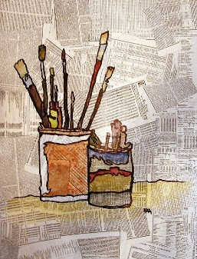 | 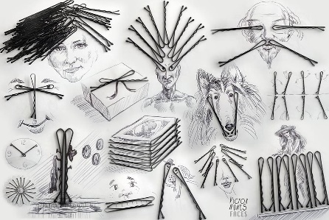

Рис. 2
Этапы работы над заданной композицией:
1. Понаблюдать за окружающей нас действительностью.
2. Выбрать сюжетную линию, которая отвечает заданной теме.
3. Разработать несколько интересных композиционных решений.
4. Сделать натурные рисунки и этюды в соответствии с поставленной темой.
5. Выбрать цветовое или графическое решение данной темы.
6. Выполнить в заданном формате.
Для выполнения данного задания отводится 8 часов. Входе роботы учащийся обязан предоставлять отчет о проделанной работе еженедельно.

